营运部发〔2014〕030号 签发人：蒋玮
关于雅塑阶段性促销活动活动的通知
各门店：
根据股份公司营运中心相关通知要求，为推广雅塑奥利司他胶囊（一下简称雅塑），特在我公司各直营门店开展促销活动，现将相关事宜通知如下：
一、货品信息：
ID | 品名 | 规格 | 厂家 | 零售价
120681 | 奥利司他胶囊（雅塑） | 0.12g*18粒 | 重庆植恩 | 257

二、产品卖点：
1、目前全球唯一批准使用的抗肥胖非处方药物
2、无需节食、无需每天都服用的减肥药
3、不作用于神经系统，不进入血液，副作用小
三、活动时间：
门店收到赠品之日起开始，截止时间待通知
- 活动细则：
1、顾客决定参加此项活动后，请顾客用自己的手机发送“门店编码，店员手机号，本次购买盒数，分享码至10690999477489.门店具体编码见附件
2、数秒后系统自动回复短信，店员将回复内容的用户名和密码记录在小票背面。
3、顾客+1元后赠送6粒装雅塑，门店将收银小票保存。待厂家代表来收小票
4、赠品信息
ID | 品名 | 规格 | 厂家 | 零售价
129898 | 奥利司他胶囊（雅塑） | 0.12g*6粒 | 重庆植恩 | 96

- 奖励标准：
活动期间该产品按25元/盒提成，提成随每月TABC下发。
- 系统操作
输入卖品120681（1盒），赠品129898（1盒），合计金额353元，Page Up后合计金额为258元； 输入卖品120681（2盒），赠品129898（2盒），合计金额706元，Page Up后合计金额516元……
- 联合用药推荐
ID | 品名 | 规格 | 厂家 | 零售价
24147 | 降脂灵片 | 0.25g*100s | 重庆桐君阁 | 21.8
针对较为肥胖的顾客可联合推荐降脂灵。奥利司他胶囊本身具有辅助降三高的作用。降脂灵可补肝益肾，养血，明目，降脂，领着联合使用效果更佳。
- 活动宣传
1、各门店需在该产品陈列处书写爆炸签告知，“加一元换购超值6粒装”，同时书写一句话卖点POP，“美食减肥两不误，雅塑塑造好身材”
2、各店需在橱窗或其他显眼处书写并张贴该产品宣传POP（样板附后）。
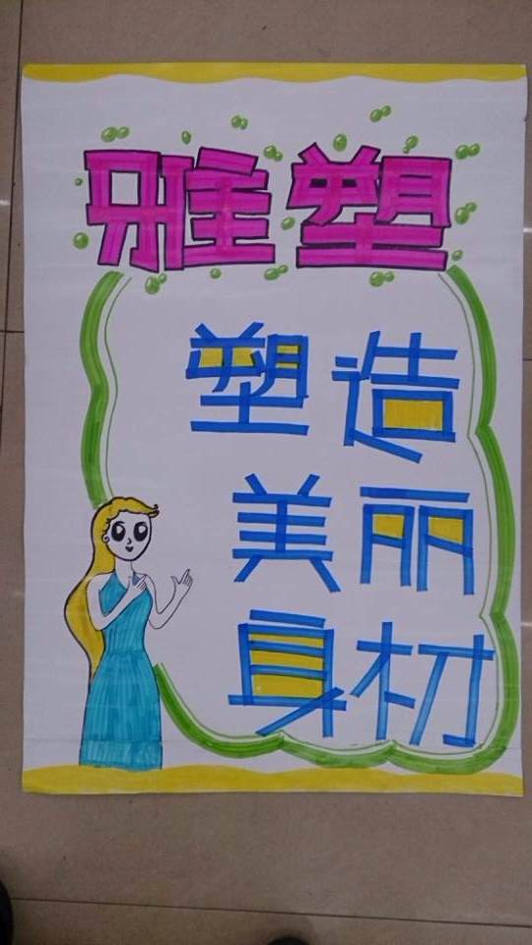
- 注意事项
1、虽然此次换购产品建立了卖品信息，但门店不得将其作为卖品销售。
2、各门店需培训该产品知识及卖点，抓住即将到来的减肥产品销售旺季，积极销售。
3、活动操作细则中有疑问可咨询品管科或厂家业务代表：樊竹 15908333009

主题词： 雅塑 活动 通知
太极大药房营运部 2014年2月20日印发
打印：熊小艳 核对：陈柳 （共印2份）

